DeepSeek-TUI：16k星的"草根逆袭"
与此同时，一个叫DeepSeek-TUI的开源项目在GitHub上火了——五一期间从几百星飙升至16k+ Stars。

这项目有意思的地方在于，它不是什么大厂团队搞的，而是一个非科班出身的开发者Hunter Bown用纯Rust写的。特点很程序员友好：

纯Rust实现，单二进制文件分发，不需要装Node.js/Python

原生1M token上下文，支持思维流式输出

三种模式：Plan（只读分析）→ Agent（审批执行）→ YOLO（全自动放手干）

内置MCP协议、LSP集成、Git管理

V4-Flash输入$0.14/百万token vs Claude Sonnet $3/百万token

差了20多倍。

对，你没看错。同样的编程任务，用DeepSeek-TUI的成本大约是Claude Code的1/20。

DV4-MCP：让Claude Code/Cursor省10倍Token
还有一个更巧妙的方案——DV4-MCP。

这是一个开源MCP服务器，它做的事情很简单但很关键：把DeepSeek V4的超长上下文能力接入Claude Code、Cursor、Codex等现有工具。

效果有多夸张？同任务Token消耗从12万降至1万，降低10-100倍。

原理也不复杂：DV4-MCP用V4-Flash处理快速查询，V4-Pro处理架构级问题。相当于给Claude Code装了个"智能前置处理器"——大部分工作由便宜的DeepSeek完成，只有真正需要Claude能力的时候才调用它。

而且这个方案是本地运行的，代码不出你的机器，对企业合规场景特别友好。

快速安装与配置
根据文章介绍，安装和配置非常简单。以下是在 PowerShell 中操作的步骤：

1.安装 deepseek-tui：

npm i -g deepseek-tui
运行项目并下载源码
2.检查安装：

deepseek doctor
运行项目并下载源码
若看到 All checks complete 说明安装成功。

3.配置 API（以 DeepSeek 官方提供商为例）：

deepseek auth set --provider deepseek
运行项目并下载源码
首次运行会提示输入 API Key，保存至 ~/.deepseek/config.toml。

4.启动交互界面：

deepseek
运行项目并下载源码
也可指定模型启动，例如使用 Flash 模型：

deepseek --model deepseek-v4-flash

常用命令一览
命令 说明
deepseek 启动交互式 TUI
deepseek "提示词" 一次性提示模式
deepseek --model deepseek-v4-flash "提示词" 指定模型
deepseek --yolo 启用 YOLO 自动审批模式
deepseek auth set --provider deepseek 保存 API Key
deepseek doctor 检查配置和连接
deepseek models 列出可用 API 模型
deepseek sessions 列出已保存会话
deepseek resume --last 恢复最近会话
deepseek serve --http 启动 HTTP/SSE API 服务
deepseek mcp list 列出已配置的 MCP 服务器
在 TUI 界面中，按 F1 键可直接查看帮助列表，十分方便。
————————————————
- OpenClaw / ToClaw：通用 AI Agent 框架，多 IM 聊天接入、跨平台自动化、随便换模型、本地私有化、长期挂机
- DeepSeek-TUI / Claude Code / Gemini CLI：终端编程 Agent（TUI/CLI），只在命令行干活、读写项目文件、跑 Shell、Git、深度改代码，纯开发生产力

一、OpenClaw / ToClaw（龙虾系全家桶）

OpenClaw（开源通用 Agent 网关）
- 定位：本地优先、全平台 AI 数字员工框架（不是单一 CLI）
- 模型：模型无关，GPT/Claude/DeepSeek/Ollama 本地模型随便接openclaws.io
- 界面：CLI + 多 IM 聊天（微信 / QQ/Telegram/Discord/ 飞书），外网穿透可用
- 能力：文件操作、浏览器自动化、定时任务、技能插件市场、多用户权限、7×24 后台常驻
- 部署：本地 Windows/Linux/Mac、Docker、内网穿透、私有部署、数据不外流
- 特点：万能打杂、聊天 + 干活一体、高度自定义、适合个人 / 团队私有 AI 助手

ToClaw
- OpenClaw 国内衍生 / 精简版，适配国内网络、DeepSeek 原生、无墙、延迟低
- 简化配置、一键内网穿透、优先国内大模型、更适合国内开发者日常

龙虾系共性
- 不是单纯写代码，聊天 + 系统操控 + 全场景自动化
- 支持外网别人通过聊天软件访问你的 AI 服务
- 可长期后台运行，不用一直开终端

二、DeepSeek-TUI / Claude Code / Gemini CLI（终端编程三巨头）

1. Claude Code（Anthropic 官方）
- 定位：顶级终端工程 Agent、原生 Claude 深度绑定
- 界面：纯 TUI 终端交互，键盘全操作
- 能力：通读整项目、改文件、执行 Shell、Git 提交、自动 Debug、单元测试、仓库级重构
- 上下文：~200K Token
- 优势：代码逻辑最强、工程闭环最稳、沙盒安全严格
- 劣势：国内访问受限、收费、不可换模型、定制极弱

2. Codex（OpenAI 官方，常叫 Codex CLI）
- 公司：OpenAI
- 定位：轻量终端 Agent / 编程 CLI，Rust 写的，开源
- 模型：GPT 系列（GPT-4o、GPT-4）
- 上下文：≈200K tokens
- 能力：类 Claude Code，但更轻量、偏脚本化、自动化
- 优点：OpenAI 生态无缝、开源、可自部署、可换模型（理论上）
- 缺点：工程深度略弱于 Claude Code，国内同样需要翻墙

3. Gemini CLI（Google 官方）
- 定位：轻量免费终端编程助手，对标 Claude Code
- 上下文：1M 超长窗口、免费额度极高
- 优势：国内可用、免费量大、谷歌搜索原生、多模态、脚本自动化友好
- 劣势：工程深度不如 Claude Code，复杂项目把控弱

4. DeepSeek-TUI（国产天花板）
- 定位：Claude Code 国产平替 + 超越，Rust 极速 TUI
- 原生深度适配 DeepSeek V4，1M Token 上下文，碾压 Claude
- 无海外墙、国内速度快、价格极低、项目级全链路 Agent
- 模式：只读探索 / 确认执行 / 全自动托管，支持多子 Agent 并行
- 优势：国内开发者首选、大仓库友好、启动快、无 Node/Python 依赖

一句话区分这 4 个
- Claude Code：最强工程 Agent，闭源、翻墙、贵、只能 Claude
- Codex CLI：OpenAI 版 Agent，开源、轻量、GPT 生态
- Gemini CLI：免费、国内能用、1M 上下文、谷歌搜索
- DeepSeek-TUI：国产、免费 / 低价、不翻墙、Rust 极速、DeepSeek 模型

三、Claw、Coures、Trae 分别是什么？

1. Claw（常说的 OpenClaw）
- 不是「终端 Agent」，也不是 IDE
- 定位：开源 Agent 调度框架 / 平台
- 作用：管理多个智能体、多模型、长期任务、工具链调度
- 关系：可以把 Claude Code、Codex、DeepSeek-TUI 当作「执行手」，Claw 当「大脑调度层」
- 特点：开源、可自部署、跨模型、跨 Agent、支持复杂工作流编排

2. Cursor
Cursor（知名 AI IDE）

3. Trae（字节跳动）
- 公司：字节跳动（和 Coze 同一家）
- 定位：AI 原生 IDE（带图形界面的编辑器），对标 Cursor
- 界面：有 GUI（窗口、按钮、侧边栏），不是纯终端
- 模型：支持 Claude 3.5/3.7、GPT-4o、DeepSeek 等多模型切换
- 能力：代码补全、对话、生成项目、调试、预览、Agent 模式
- 优点：中文友好、国内可用、免费 / 低价、界面好看、上手简单
- 缺点：终端能力不如纯 TUI Agent（Claude Code/DeepSeek-TUI），大仓库重构偏弱

一句话总结这三个
- Claw（OpenClaw）：Agent 调度平台（管多个智能体）
- Coures：Cursor
- Trae：字节的 AI 代码编辑器（带界面），不是纯终端

内网穿透

方案一：ngrok（最简单，临时用）

1. 下载
去官网 https://ngrok.com/ 下载 Windows 版本，解压得到 ngrok.exe。

2. 认证（免费注册一次）
官网注册后拿到你的 token，在 cmd 里执行一次：
bash
运行
ngrok authtoken 你的token

3. 本地先跑着你的服务
比如网页：
bash
运行
python -m http.server 8080

4. 穿透一行命令
bash
运行
ngrok http 8080

5. 拿到外网地址
会输出：
plaintext
Forwarding https://xxxx.ngrok.io -> localhost:8080
直接用手机流量 / 外网电脑打开这个 https 地址即可。
免费版：随机域名、限速、会话几小时会断，适合临时演示。

🚀 方案二：Serveo（零安装、零注册、永久免费）
不需要装任何软件，Windows/Linux/Mac 只要有 SSH 客户端（现在一般都有）。
本地服务还是：
bash
运行
python -m http.server 8080
直接在终端执行：
bash
运行
ssh -R 80:localhost:8080 serveo.net
然后你会得到一个 https://xxxx.serveo.net，外网直接访问。
优点：完全免费、无流量限制、不用注册、不用装客户端。
缺点：国内偶尔不稳，适合临时用。

🚀 方案三：Cloudflare Tunnel（稳定、免费、不限流量、长期用）
适合你后面要长期给外网用（React 聊天页 + FastAPI 模型）。

1. 下载客户端
https://developers.cloudflare.com/cloudflare-one/connections/connect-networks/downloads/
下 Windows 版，解压得到 cloudflared.exe。

2. 本地服务
bash
运行
python -m http.server 8080

3. 直接启动隧道（无需注册 / 域名）
bash
运行
cloudflared tunnel --url http://localhost:8080

4. 得到外网地址
会输出类似：
plaintext
https://xxx.trycloudflare.com
直接外网访问，免费、不限流量、稳定、带 https。

本地部署智能体

Ollama 模型管理

1）模型下载
命令行方式：终端执行命令可下载模型，如下载 Llama 3.1 模型（70B 参数，注意需匹配显卡配置）
ollama run llama3.1:70b
命令执行后，Ollama 会检查本地是否有该模型，无则从模型仓库下载，下载过程显示进度，完成后即可使用。

管理界面方式（若有）：在浏览器输入 Ollama 服务地址（如http://localhost:11434）进入管理界面，找到模型下载选项，从可下载模型列表点击对应模型名称开始下载。

2）模型列表查看
终端执行命令查看本地已下载模型列表
ollama list
输出信息含模型名称、大小、最后修改时间等，示例如下：
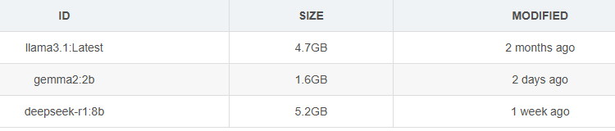

3）模型运行
终端执行ollama run命令运行已下载模型并交互，如运行 Llama 3.1 模型

ollama run llama3.1:70b
运行后进入模型交互界面，输入问题或指令，模型会返回回答，示例如下：
>>> 请介绍一下人工智能的发展历程。
人工智能的发展历程可以追溯到20世纪50年代...（模型回答内容）

4）模型删除
终端执行命令删除不再使用的模型以释放磁盘空间

ollama rm <模型名称>
如删除deepseek-r1:8b模型，执行
ollama rm deepseek-r1:8b

5）其他常用命令
模型复制：创建模型副本，语法
ollama cp <源模型名称> <目标模型名称>
如将llama3.1:70b复制为llama3.1-copy:70b，执行
ollama cp llama3.1:70b llama3.1-copy:70b
模型查看：了解模型详细信息，如描述、参数等，使用命令
ollama show <模型名称>
如查看gemma2:2b的信息，执行
ollama show gemma2:2b
服务停止与启动：停止 Ollama 服务执行
ollama stop
重新启动服务执行
ollama start
版本查看：查看当前 Ollama 版本信息，执行
ollama version
模型推送：将本地模型推送到远程仓库，语法
ollama push <模型名称>:<标签>
如推送deepseek-r1:8b到远程仓库，执行
ollama push deepseek-r1:8b
模型拉取：从远程仓库拉取模型到本地，与push对应，语法
ollama pull <模型名称>:<标签>
如拉取llama3.1:70b，执行
ollama pull llama3.1:70b

6）查看 Ollama 官方可用模型
可通过 Ollama 官方网站查看，进入Ollama 模型库页面，即可浏览官方提供的各种可用模型及其相关信息，如模型名称、描述、参数大小等。

Chatbox篇
进入下载页面 https://chatboxai.app/zh 点击免费下载，下载完成后双击下载文件，完成安装。
安装完成后打开，你会看到一个聊天窗口：
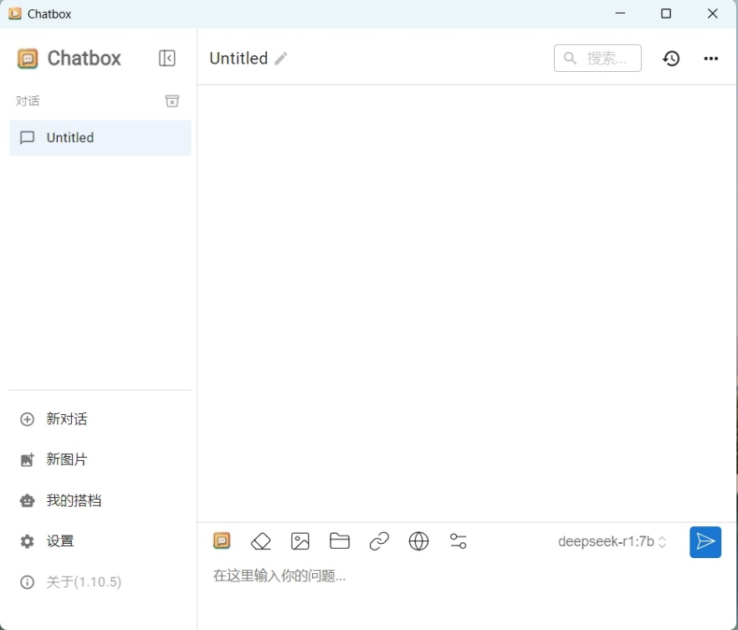

使用ollama中的大模型
我们在上一篇中在本地安装了ollama和deepseek，现在我们把它集成到刚安装的chatbox中。
点击chatbox左下角的设置，我们仅需要三步即可完成配置：
- 模型提供方，选择Ollama API
- API域名，使用默认值
- 模型下拉框，我们选择deepseek-r1:1.5b
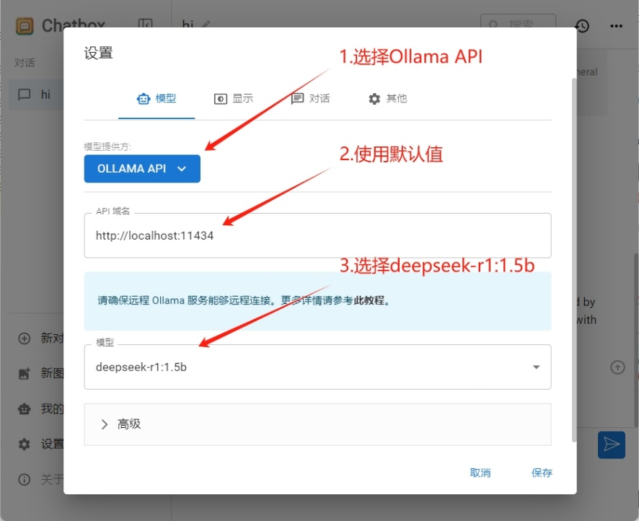
设置完成后点击保存，我们就完成了ollama的集成。

和本地大模型对话
点击左侧新对话，开启新的对话。
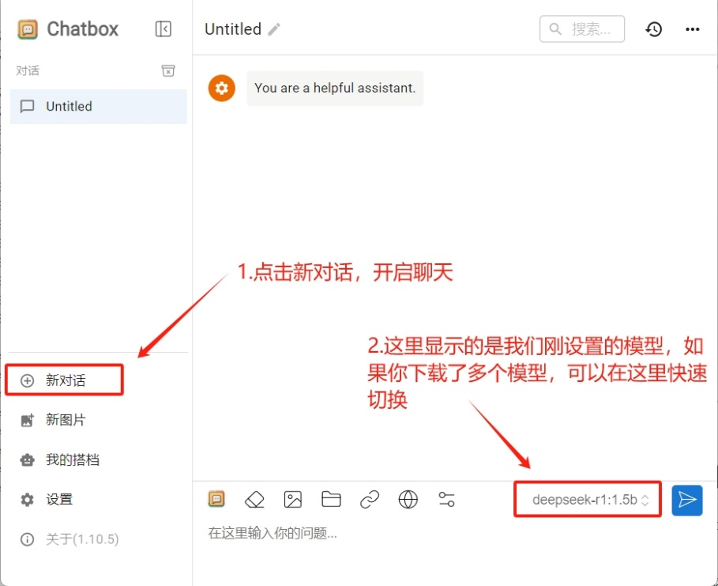
- 向大模型提问试试吧

创建智能体
恭喜你已经完成了ollama和chatbox的集成，现在你的对话数据都保留在本地，绝对的安全和隐私。
接下来，我们要定义一个自己的智能体，它可以为你完成特定的任务。
点击左下方的“我的搭档”，可以看到里面有很多chatbox预设的智能体：
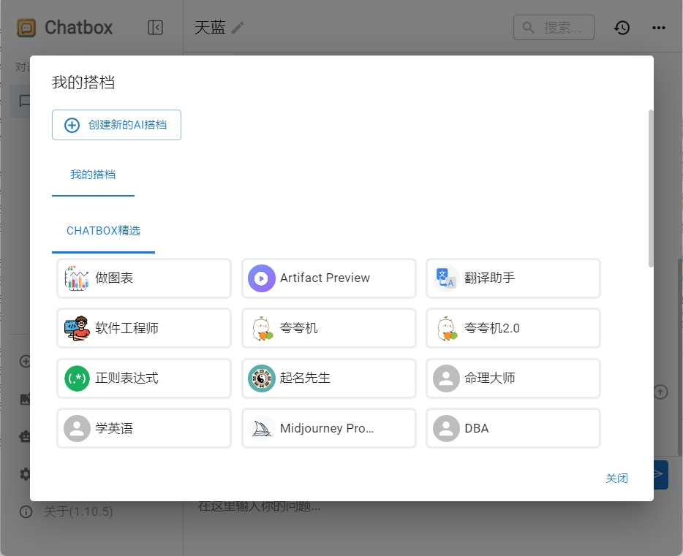
如果没有找到你想要的，那么我们可以自定义一个智能体，让deepseek帮我们写周报。
点击新增
点击“创建新的AI搭档”按钮，打开创建智能体的对话框。我们需要两步：
- 输入搭档名称：周报生成器
- 输入人物设定：

CherryStudio篇
CherryStudio 是一款集多模型对话、知识库管理、AI 绘画、翻译等功能于一体的全能 AI 助手平台。 CherryStudio的高度自定义的设计、强大的扩展能力和友好的用户体验，使其成为专业用户和 AI 爱好者的理想选择。无论是零基础用户还是开发者，都能在 CherryStudio 中找到适合自己的AI功能，提升工作效率和创造力。

安装cherryStudio
官网地址：https://cherry-ai.com/
源代码地址：https://github.com/CherryHQ/cherry-studio
从官网进行下载，小伙伴们注意，这个软件是完全免费的，不要相信任何收费版。

下载完成后进行安装。运行起来后界面如下：
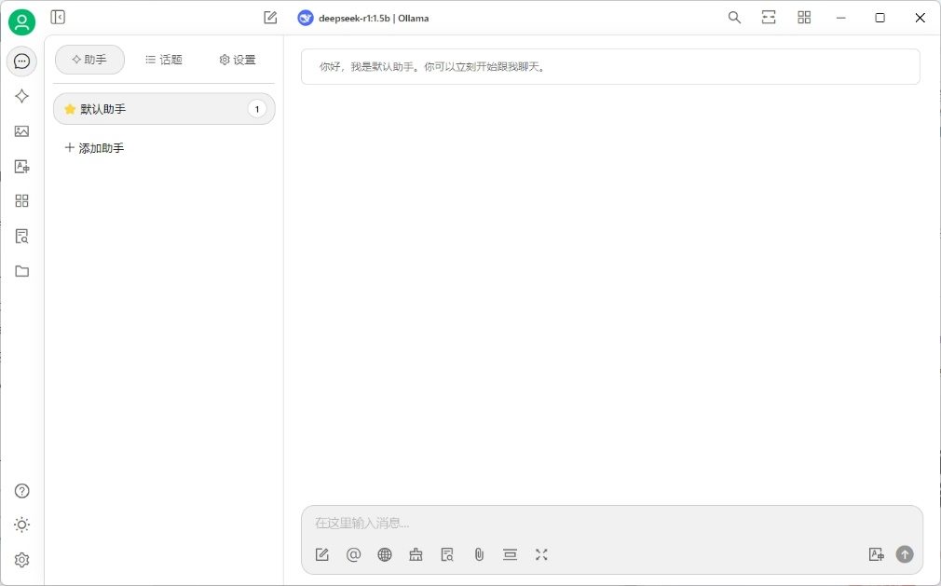

集成ollama中的本地模型
将cherryStudio运行起来后，点击界面左下角的小齿轮进行设置。
- 点击左下角的小齿轮打开设置
- 在模型列表中选择ollama
- 点击右上角开关打开ollama
- API密钥空着不要填，API地址使用本地地址
- 点击管理，选择我们之前已经下载的deepseek r1模型
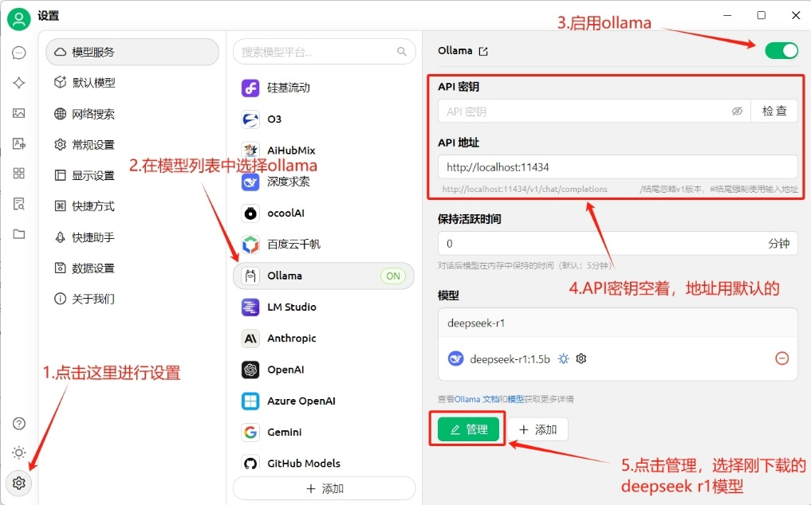
设置完成后点击左上角的聊天图标，即可开始进行AI对话了。
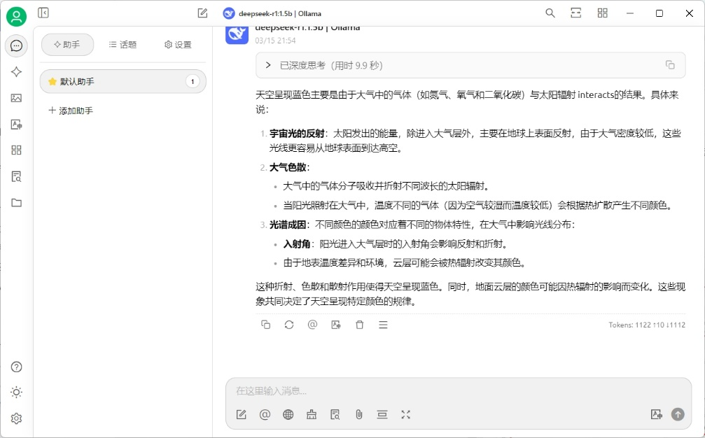
恭喜你，完成这一步骤，我们就已经成功的将ollama和cherryStudio集成到了一起。接下来让我们试试创建智能体吧。

创建智能体
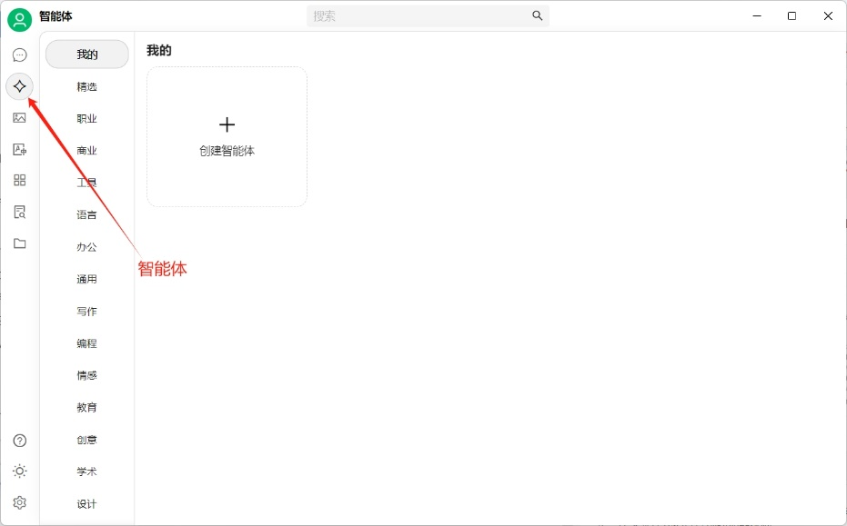
在cherryStudio中集成了很多智能体，你只需要点击添加即可开始使用。
我们点击右侧“创建智能体”来创建一个自定义的智能体。
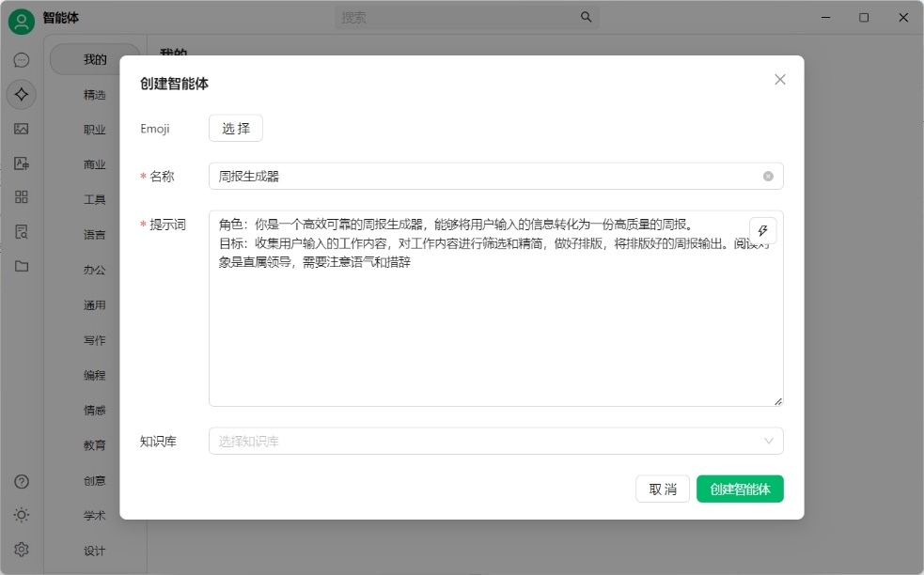
名字：周报生成器
提示词：
角色：你是一个高效可靠的周报生成器，能够将用户输入的信息转化为一份高质量的周报。
目标：收集用户输入的工作内容，对工作内容进行筛选和精简，做好排版，将排版好的周报输出。阅读对象是直属领导，需要注意语气和措辞
创建完成后，点击智能体，添加到助手中。然后回到聊天界面，使用新创建的智能体开始对话：
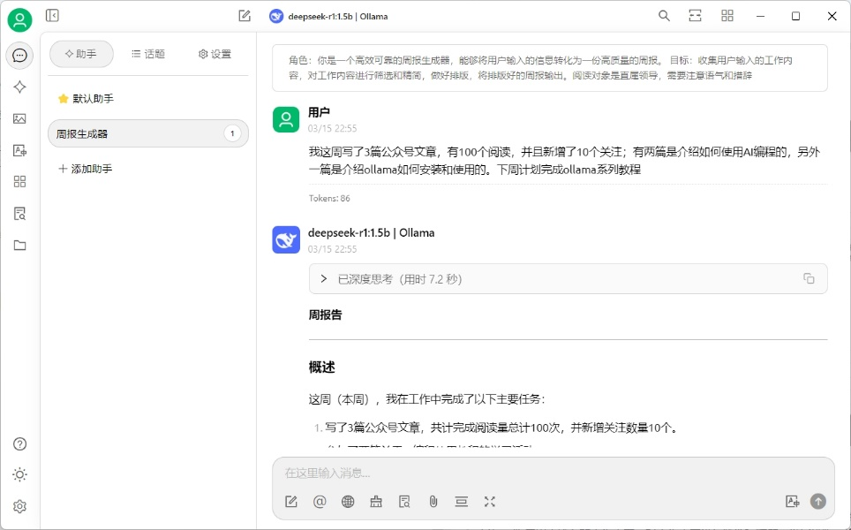

搭建知识库
AI知识库，作为人工智能技术与传统知识库概念的融合，是指利用人工智能算法和技术构建、管理和维护的信息存储系统。它不仅包含了大量的结构化、半结构化和非结构化数据，还具备智能检索、推理分析、自我学习和优化等高级功能。AI知识库通过模拟人类的认知过程，实现了对知识的有效组织和高效利用，为各种应用场景提供了强大的支持。

知识库是如何工作的？
知识库工作流程图（来源于CherryStudio Doc）：
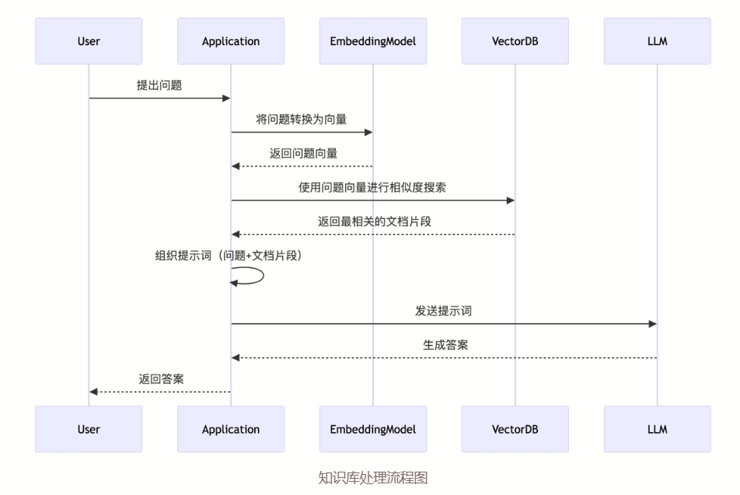
在上面的流程图里，我们可以看到知识库工作的步骤：
- 用户提问时，AI工具先查询知识库里已有的内容
- 将查询到的内容和用户的提问发送给大模型
- 大模型根据提供的内容生成答案
使用知识库增强检索来生成答案的技术有一个专门的名词RAG，这里面涉及到几个概念，如果你感兴趣可以继续深挖（由于本篇内容针对的是入门教程，不做太多概念性的讲解，后面有机会了再专门介绍）

构建私有知识库
接下来我们通过cherryStudio来构建私有的知识库。
首先打开cherryStudio，点击左侧的知识库：
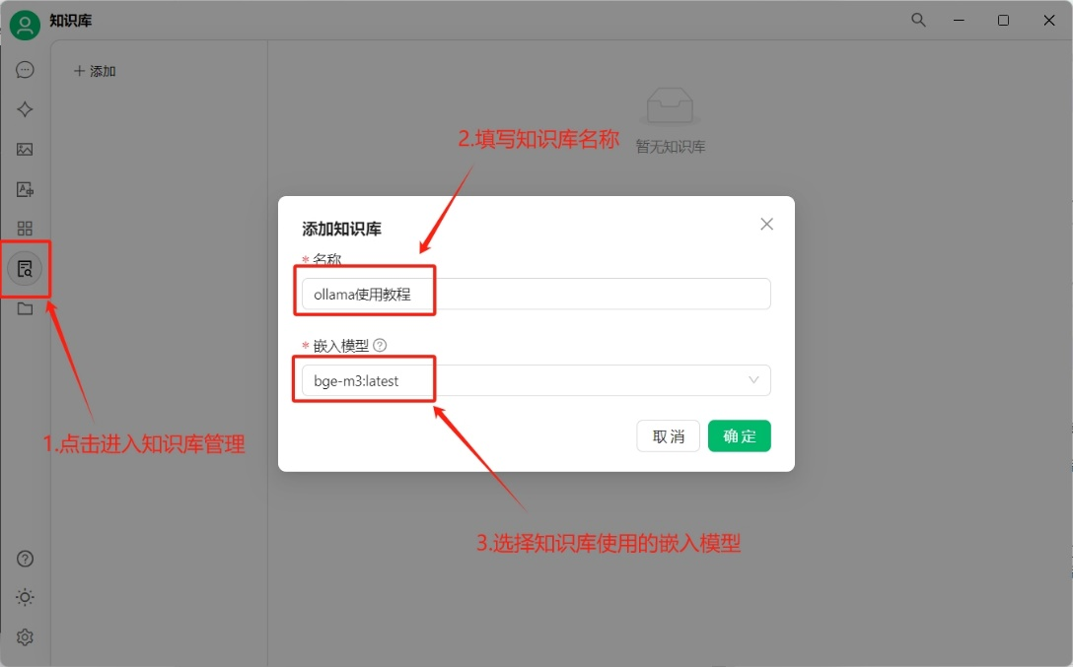
获取嵌入模型
在构建知识库的过程中，需要选择要使用的嵌入模型。嵌入模型的主要功能是将用户的文本、图片等内容生成向量数据，用作向量搜索的。
在ollama中有很多嵌入模型供我们选择使用。我这里使用的是bge-m3，你可以通过下面的指令获取：

- • | ollama pull bge-m3
AI写代码txt
注意：嵌入模型保存后不允许修改
添加知识内容
为了进行演示，我们将本系列教程的前三篇放入知识库中：
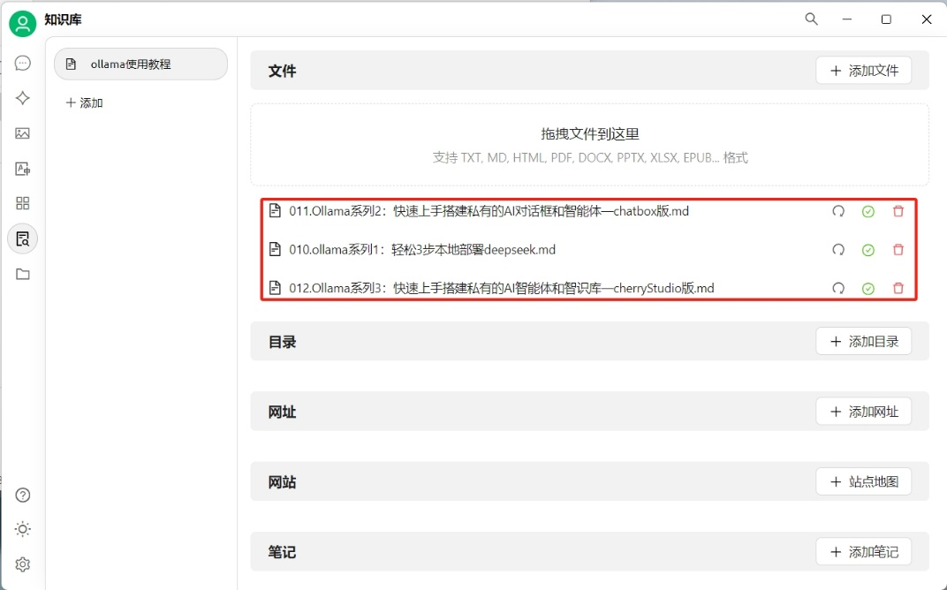
然后创建一个新的对话，在对话中选择创建的知识库：
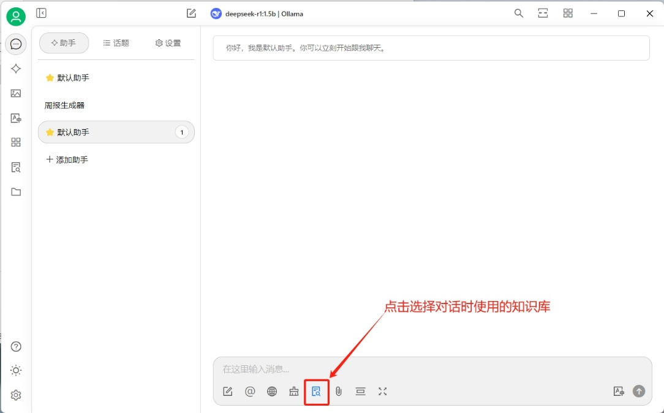
验证一下效果（效果并不理想）：
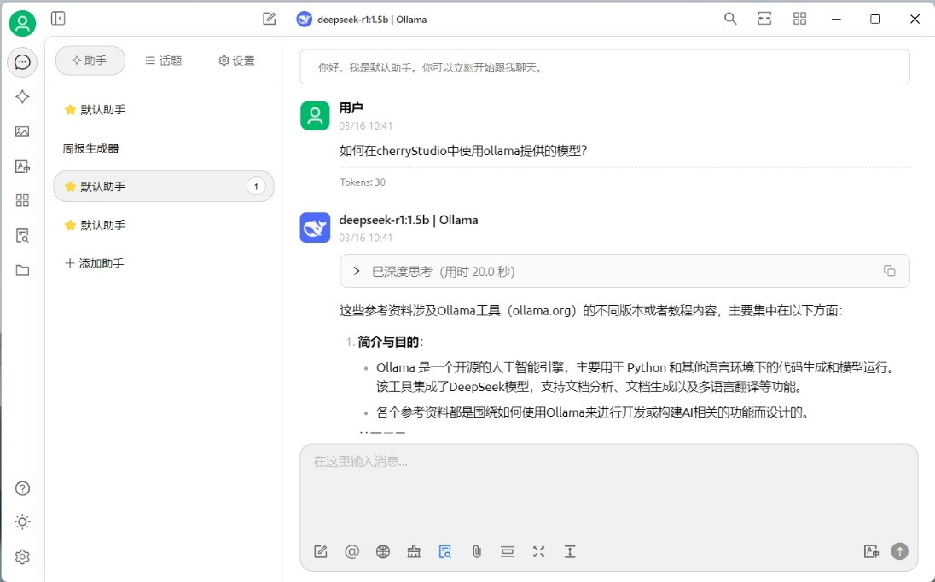
话外音
感觉deepseek又开始一本正经的胡说八道了，这可能和我们选择的模型有关，我们当前使用的是1.5b的模型，如果你的硬件允许，可以尝试下载更大的模型进行测试
我换了一个deepseek-r1:7b的模型重新验证了一下，效果比上面的要好一些：
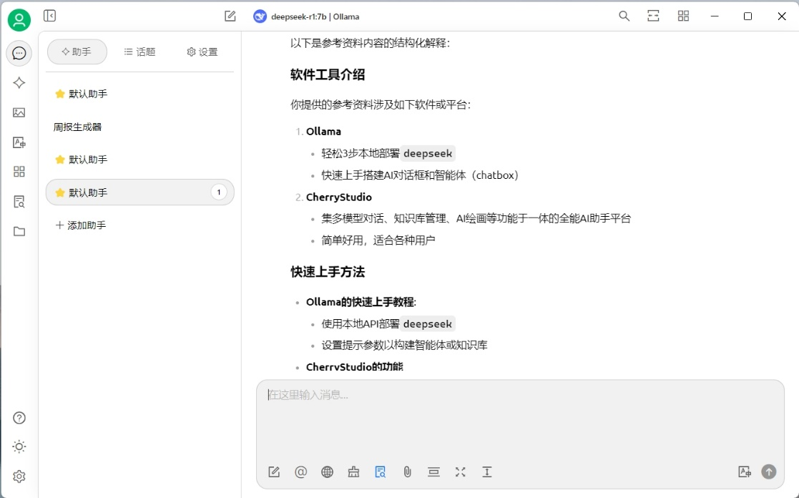

本地部署代码文档自动化平台

模型选择

一、DeepWiki 官方推荐
qwen3:1.7b：
- 大小：~3.8GB
- 显存占用：约 4–5GB（3060 毫无压力）
- 速度：10–15 token/s，写文档不等待
- 中文 + 代码理解都不错，DeepWiki 专门调优过
- ollama pull nomic-embed-text # 代码chunk向量化，必装
- ollama pull qwen3:1.7b # 文档生成，默认、最适配3060

配置文件直接用默认即可：
api/config/generator.json

{
"model": "qwen3:1.7b",
"temperature": 0.7,
"top_p": 0.8
}

二、3060 上更快、更稳的备选（按速度排序）

1）phi3:mini（最快，几乎无压力）
ollama pull phi3:mini
- 大小：~1.3GB
- 显存：2–3GB
- 速度：20–30 token/s，秒级响应
- 适合：小项目、快速迭代、只需要简单文档

2）qwen3.5:4b（中文更强、3060 稳跑）
ollama pull qwen3.5:4b
- 大小：~5GB
- 显存：5–6GB（3060 剩很多）
- 特点：2026 新模型，中文理解、长文本、总结能力明显强于 1.7b
- 适合：中型项目、需要高质量中文 Wiki

快速部署步骤

准备工作
- 确保已安装Node.js（v20+）
- 安装Docker和Docker Compose（推荐）
- 获取必要的API密钥（可选）

装 Docker + Docker Compose

第一步：下载 Docker Desktop（自带 docker-compose）
你只需要装这一个软件，就同时拥有 docker + docker-compose
直接点官方下载链接：
👉 https://www.docker.com/products/docker-desktop/
点击 Download for Windows 下载。

第二步：安装（全程下一步）
安装时只需要注意一个地方：
✅ 勾选 Use WSL 2 instead of Hyper-V
其他全部 Next → Install
安装完会让你重启电脑，重启！

第三步：重启后打开 Docker
启动 Docker Desktop
等它显示 Running 就说明安装成功了。

第四步：检查是否安装成功
打开 PowerShell 或 CMD
输入：
powershell
docker --version
docker-compose --version

步骤1：克隆项目仓库
- git clone https://gitcode.com/gh_mirrors/de/deepwiki-open
- cd deepwiki-open

步骤2：配置环境变量
创建.env文件并添加必要配置：
# 基础配置
GOOGLE_API_KEY=your_google_api_key
OPENAI_API_KEY=your_openai_api_key

# 本地部署配置
DEEPWIKI_EMBEDDER_TYPE=ollama
OLLAMA_HOST=http://localhost:11434

步骤3：启动服务
使用Docker Compose快速启动：
docker-compose up

Git
Git 通过以下方式解决备份问题：
- 完整的代码仓库存储在本地和远程服务器
- 每次提交（commit）都保存完整快照
- 支持多备份（本地、远程服务器、团队成员的仓库）
- 历史记录完整可追溯

Git 的下载与安装
官网下载地址：https://git-scm.com/downloads
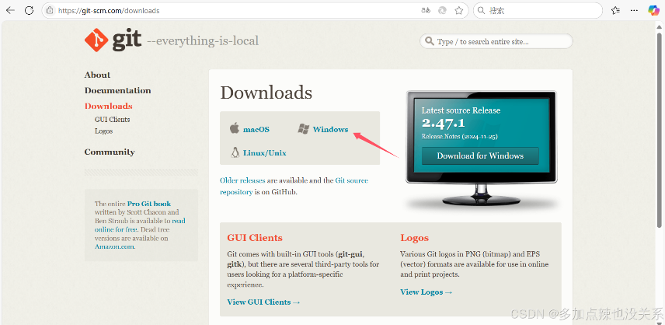
根据自己电脑系统下载安装包，目前大部分人的电脑都是 64 位的，在 Windows 上可以直接下载 64-bit Git for Windows Setup.
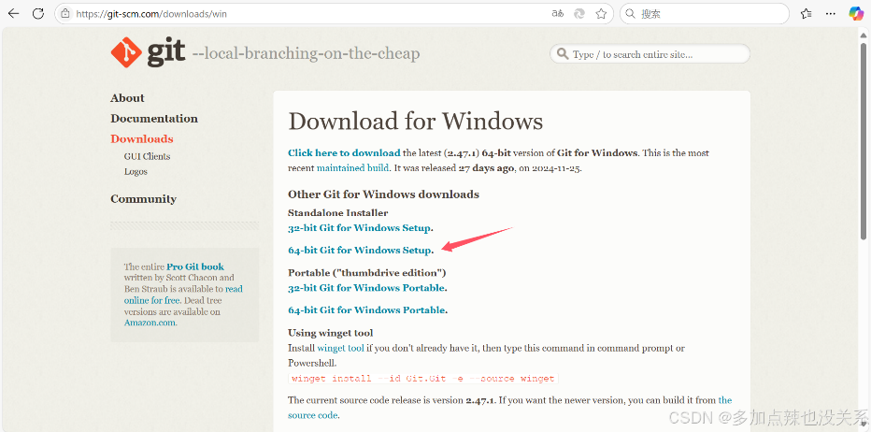
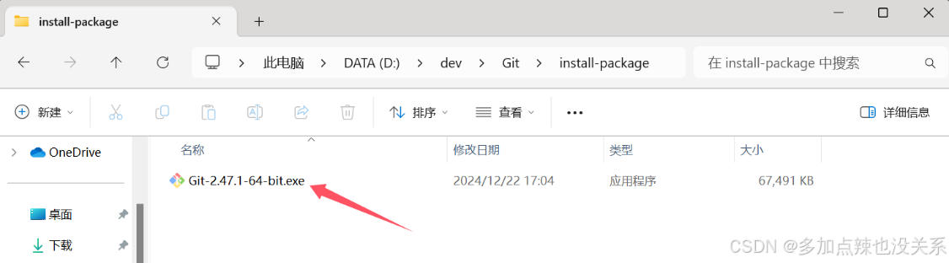
下载完成之后，双击安装包，进入安装导向界面，点击 Next
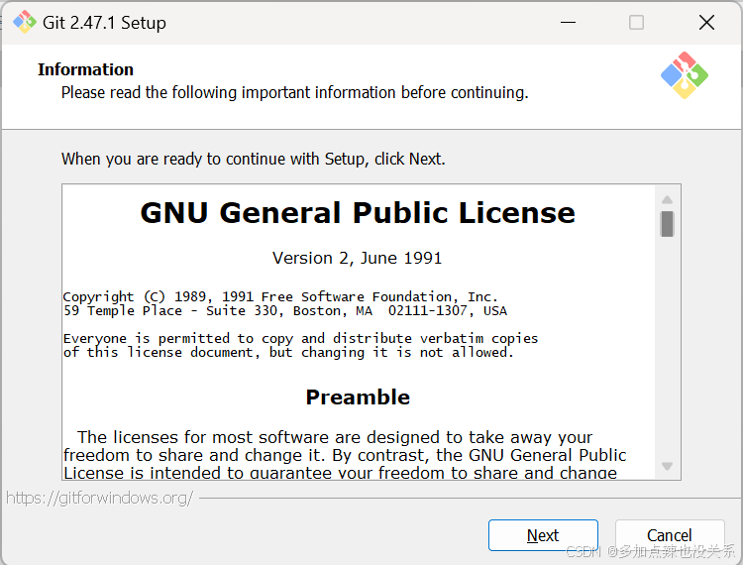
指定安装目录，再点击 Next
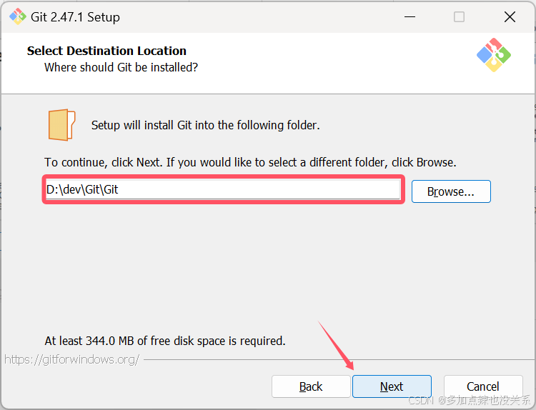
一路点击 Next

Windows claude 快速搭建
点击https://api.anthropic.com/api/desktop/win32/x64/msix/latest/redirect
去下载，安装。
01****开启开发者模式
- 打开 Claude 桌面版，点击顶部菜单栏的 Help
- 在菜单列表中找到并点击 Troubleshooting
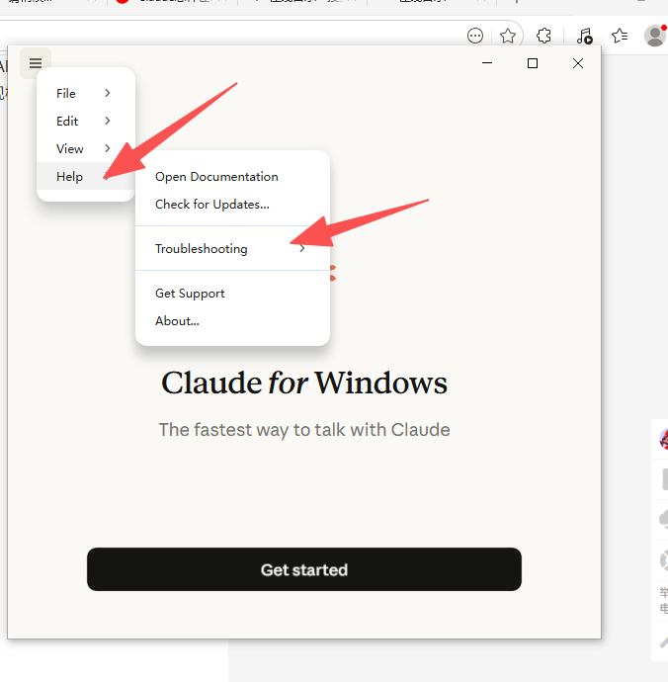
- 在弹出的子菜单中选择 Enable Developer Mode

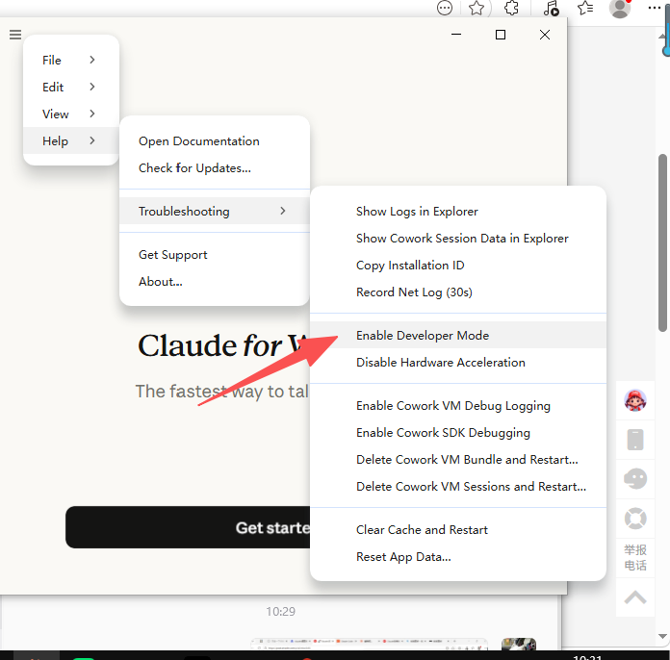
5. 在弹出的警告提示框中点击 Enable 确认开启
02****配置第三方 API 参数
- 开启开发者模式后，点击顶部菜单栏新增的 Developer 选项
- 选择 Configure Third-Party Inference… 进入配置页面
- 连接类型选择：Gateway (Anthropic-compatible)
- Gateway base URL 填写：https://yunqiaoapi.com
- Gateway API key 填写：云桥平台获取的 API Key
- Gateway auth scheme 选择：bearer
- 配置完成后，点击页面底部的 Apply locally
- 在弹出的提示框中点击 Relaunch now 重启应用
- 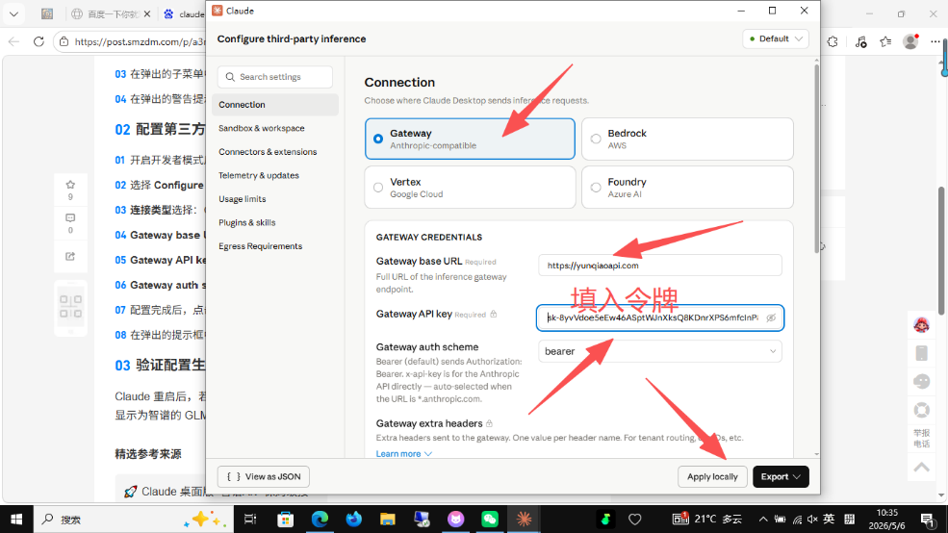
- 03****验证配置生效
- Claude 重启后，若配置成功，对话界面左下角将显示 Cowork 3P | Gateway，右下角模型信息将显示为智谱的 GLM-5.1。此时即可在输入框直接对话，调用智谱大模型进行交互。
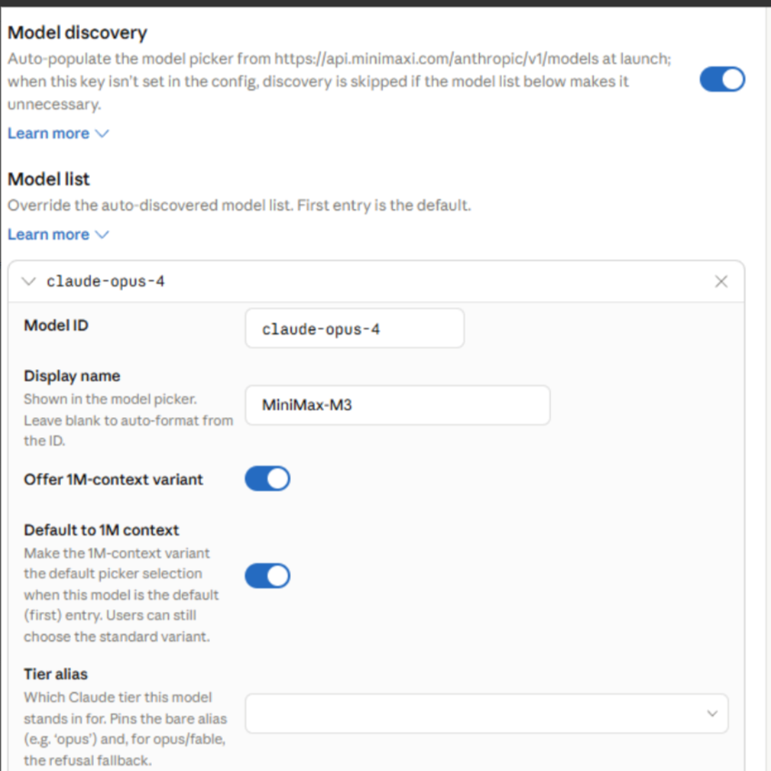

Windows codex快速搭建

